



ПРОЕКТ
ПО НРАВСТВЕННО-ПАТРИОТИЧЕСКОМУ
ВОСПИТАНИЮ ДОШКОЛЬНИКОВ

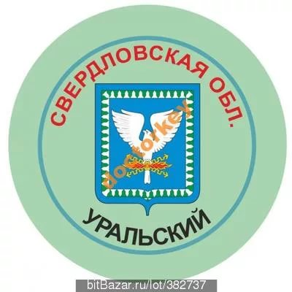

Средняя группа «КАПЕЛЬКА»

МДОУ – детский сад «Лесная полянка»
Воспитатель: Брушевская Т.Н.

п. Уральский 2019г.

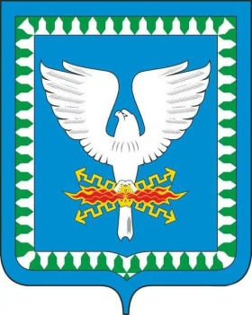

«Моя малая Родина – милый сердцу

уголок»

Вид, тип проекта: групповой, познавательный, творческий.

Продолжительность проекта: краткосрочный - октябрь 2 недели

Участники проекта: Воспитанники средней группы «Капелька», родители, воспитатели.
Возраст детей: 4-5 лет.

Форма проведения: Дневная (в рамках организации педагогического процесса на занятиях и в повседневной жизни с учётом принципов частичной интеграции).

Актуальность: Дети не задумываются о том, что поселок, в котором они живут это их малая родина. Не знают историю своего поселка, его достопримечательности. Ознакомление с родным посёлком имеет большое значение в воспитании патриотических чувств дошкольников, в развитии их интеллектуального и творческого потенциала, в расширении кругозора.
«Малая Родина» для ребенка – это, прежде всего, его семья, дом, детский сад, природа, которая его окружает, культурные, исторические центры, улицы и традиции родного поселка. Однако беседы с детьми, показывают, что знания детей в этой области недостаточные, поверхностные.
Начинать воспитание любви к своей родине нужно с малого. С любви к своему поселку. Ведь каждый город или поселок в России уникален и необычен по-своему. И показать ребёнку красоту родного поселка – задача не такая уж и сложная.

Цель: Формирование нравственно-патриотического отношения и чувства сопричастности к родному поселку, стране на основе историко-национальных особенностей родного края и страны.

Задачи:

- Cоздать условия для развития у детей патриотических чувств, дать элементарные представления о достопримечательностях нашего поселка.
- Сформировать у детей первоначальные представления о Родине, символике государства и поселка Уральский, о главном городе Урала - Екатеринбурге, об истории родного поселка его достопримечательностях.
- Расширять кругозор детей и словарный запас.
- Развивать патриотические чувства у детей, продолжать работу над развитием творческих способностей детей.
- Приобщать родителей к сотрудничеству с педагогом и детьми через творческие задания.

Ожидаемые результаты:

- Дети имеют начальные представления о понятии, что такое Родина, символике государства, о столице Урала, об истории родного поселка.
- У детей расширился кругозор и словарный запас.
- У детей развиты патриотические чувства, желание проявлять творческие способности.
- Укреплены партнерские отношения при реализации проекта между детьми, родителями и педагогами группы.

Этапы реализации проекта:
I этап – подготовительный:

- Подобрать необходимую литературу, иллюстрационный материал, материал для игровой деятельности детей для успешной реализации проекта.
- Заинтересовать детей и родителей темой проекта, привлечь их к совместной деятельности, направленной на достижение цели проекта.
- Создать необходимую базу для продуктивной и творческой деятельности детей.
- Составить перспективный план мероприятий.

II этап – основной (практический):

- Внедрение в воспитательно-образовательный процесс эффективных методов и приемов по расширению представлению дошкольников о Родине, символике государства и поселка Уральский, о главном городе Урала - Екатеринбурге, об истории родного поселка Уральский, его достопримечательностях.

Содержание работы с детьми и семьей по
образовательным областям

Речевое развитие
Словесные игры: «Путь - дорога », «Доскажи словечко»,
«Ты мне – я тебе», «Где же это», «Узнай и назови»

Беседа с детьми на тему: «Кто где живёт?», «Поведение на улицах родного
посёлка», «Традиции нашего посёлка»,
«Достопримечательности поселка» «Чем помочь
Рассматривание альбома: «Наш родной Уральский»

Составление рассказов на тему: «Наш любимый детский сад»,
«Мой любимый поселок Уральский – что я знаю о тебе»

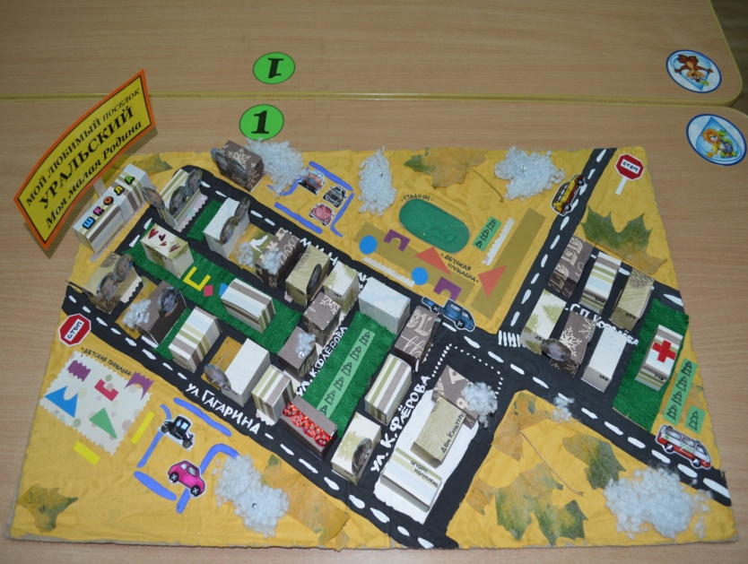
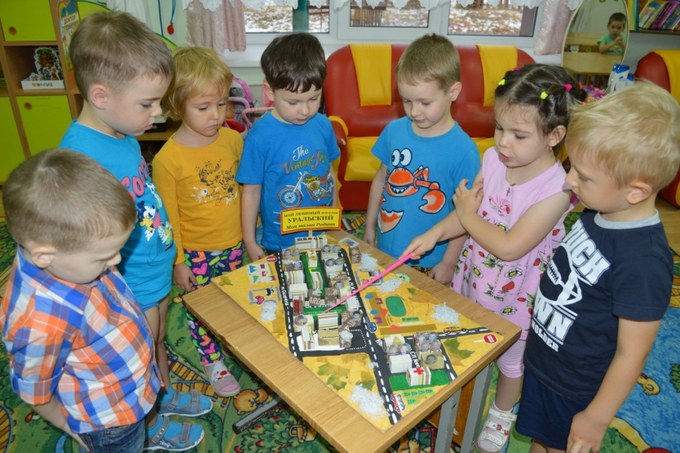

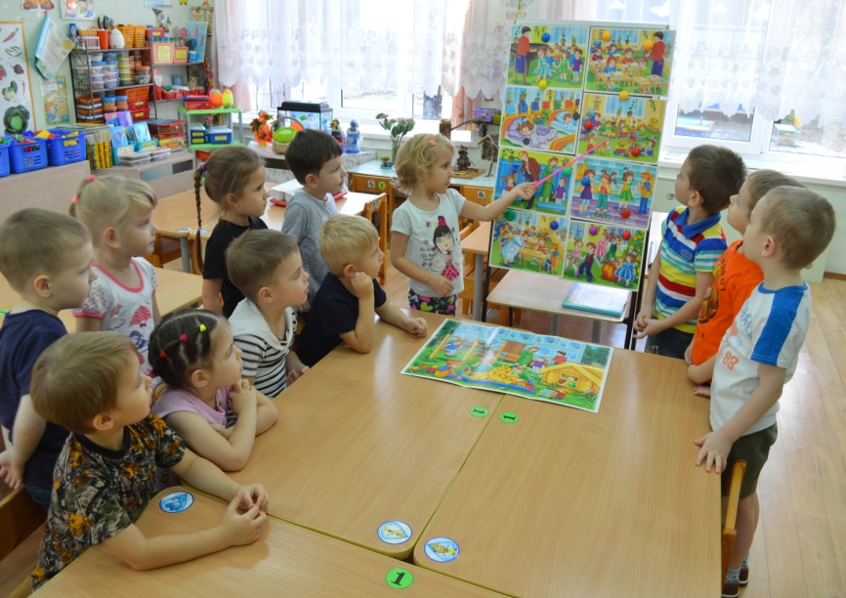
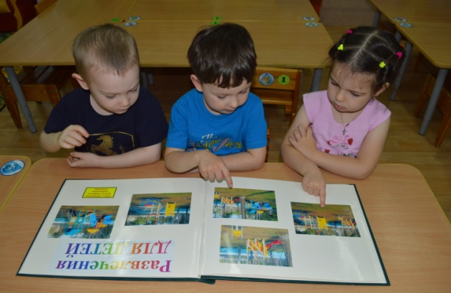

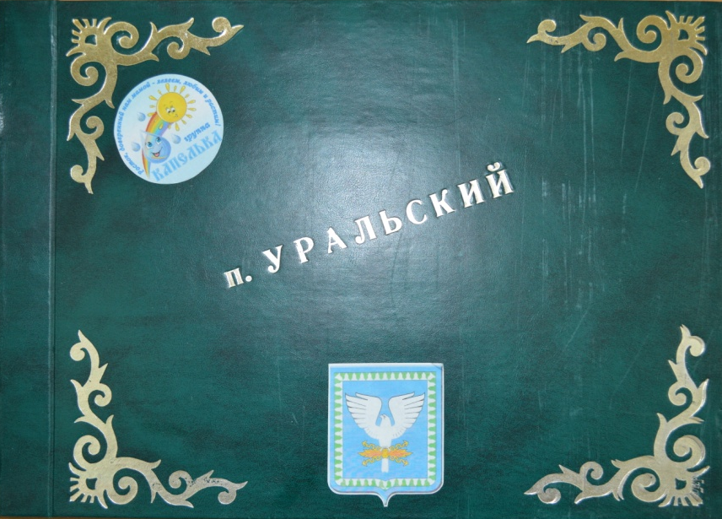

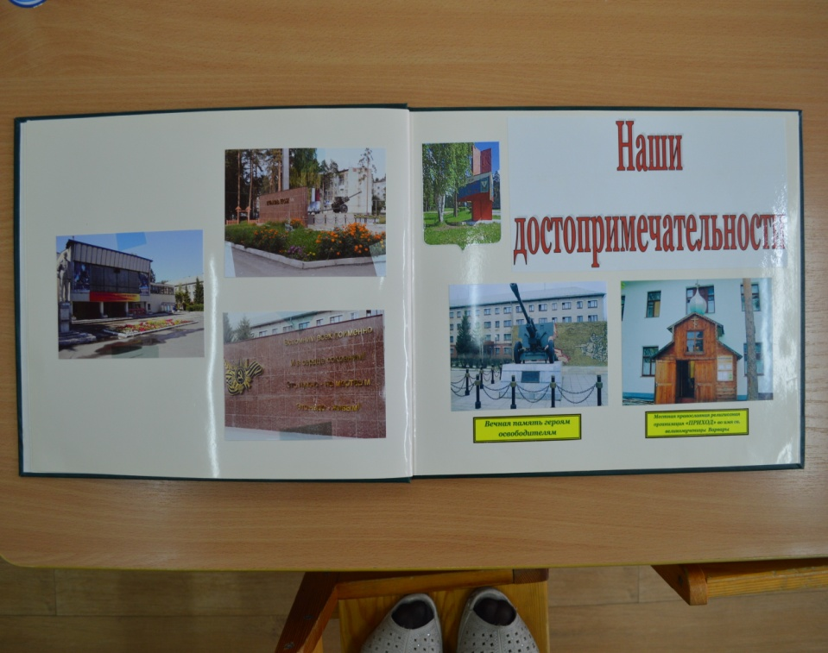

Познавательное развитие:

НОД : «Знакомство с достопримечательностями поселка «Уральский»
(презентация).
«Знакомство со столицей России - Москвой, с геральдикой страны»
Дидактические игры: «Профессии сотрудников детского сада»,
«Кому что надо для работы», «Кто в нашем краю живёт?»,
«Кто с тобой живет».

Рассматривание альбомов: «Город Екатеринбург», «Уральскому отдано сердце
мое»

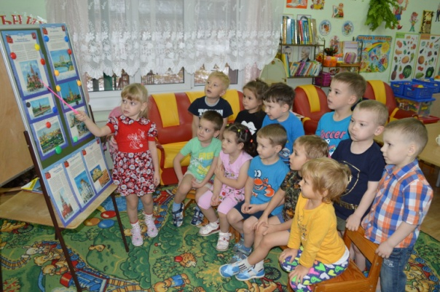
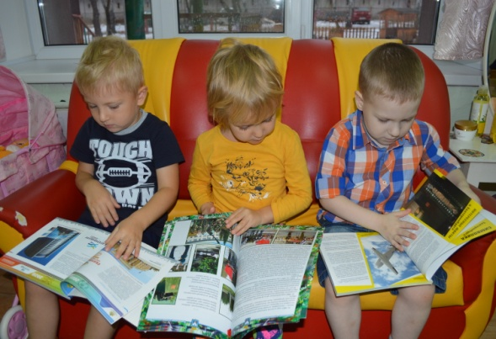

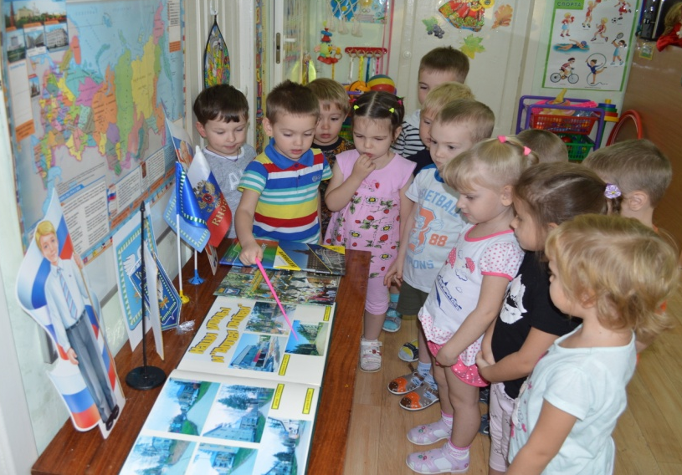
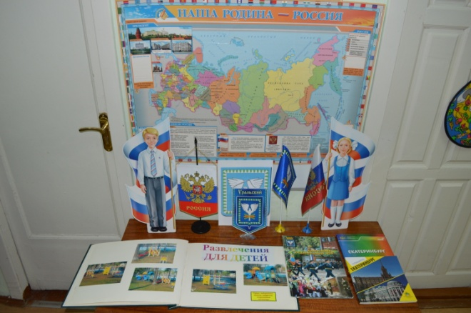

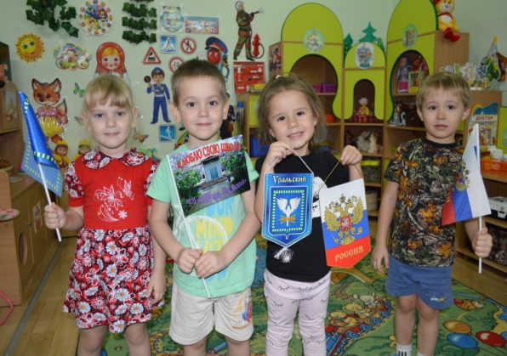
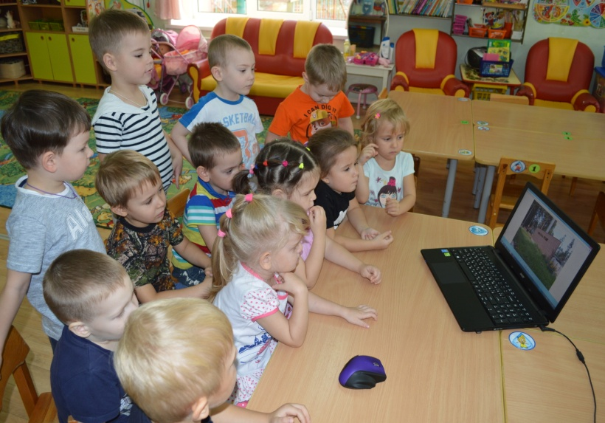

Художетвенно-эстетическое развитие

Рисование: «Дом, в котором я живу», «Роспись матрешки»

Аппликация: «Наш любимый детский сад» (коллективная)
Конструирование из конструктора: «Наша улица»

Рассматривание росписей: «Хохлома», «Гжель», «Дымковская», «Городецкая».
Чтение художественной литературы: Степанов «Что мы Родиной зовем»,
Чтение сказов П.П.Бажова, С. Михалков «Моя улица», заучивание
пословиц и поговорок о Родине, семье
Слушание гимна России,
Прослушивание песни про родной поселок «Уральский»
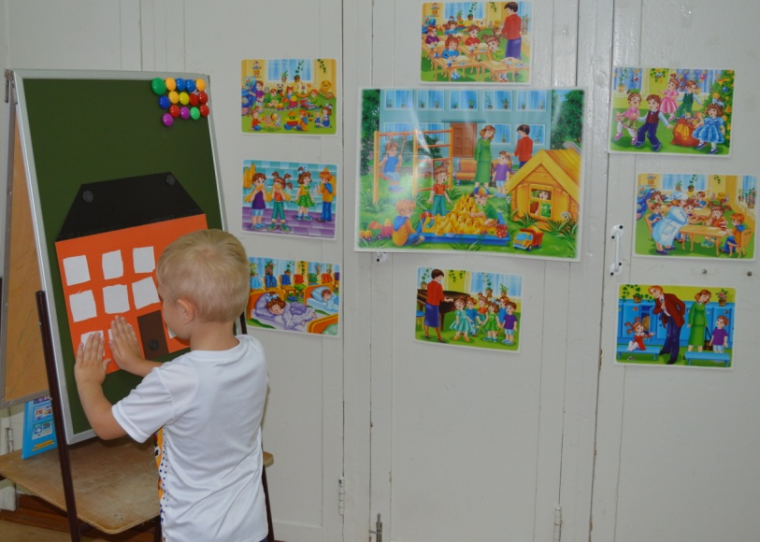
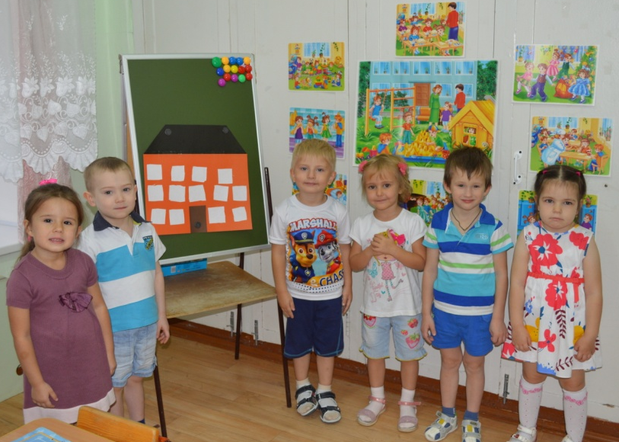

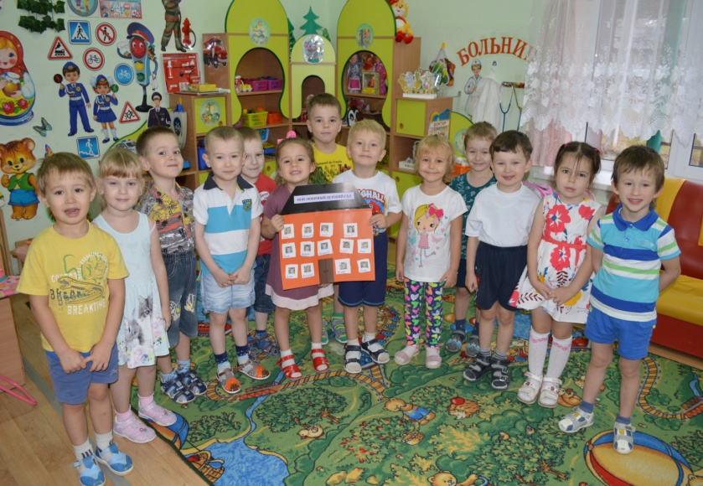
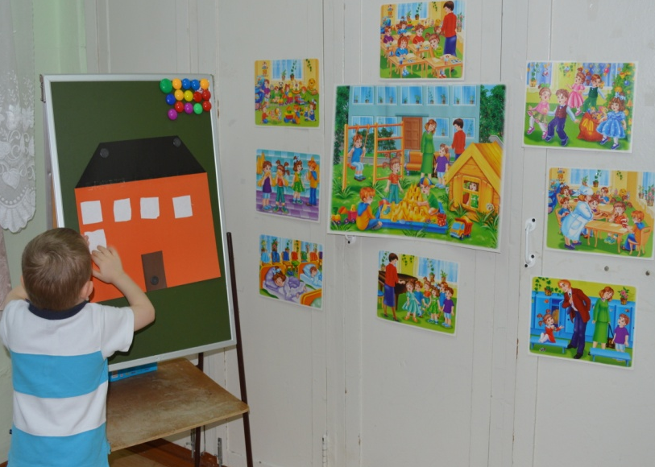

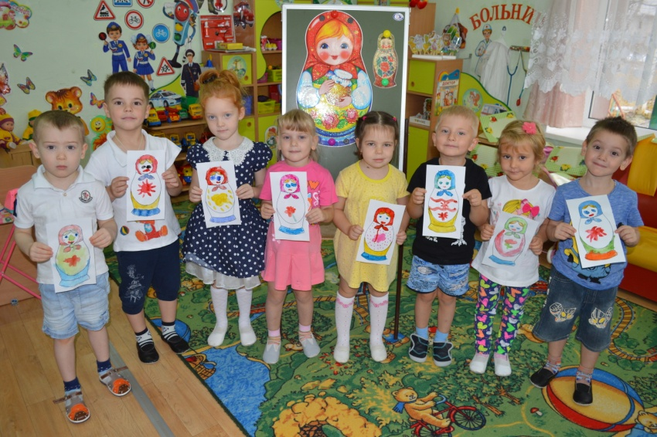
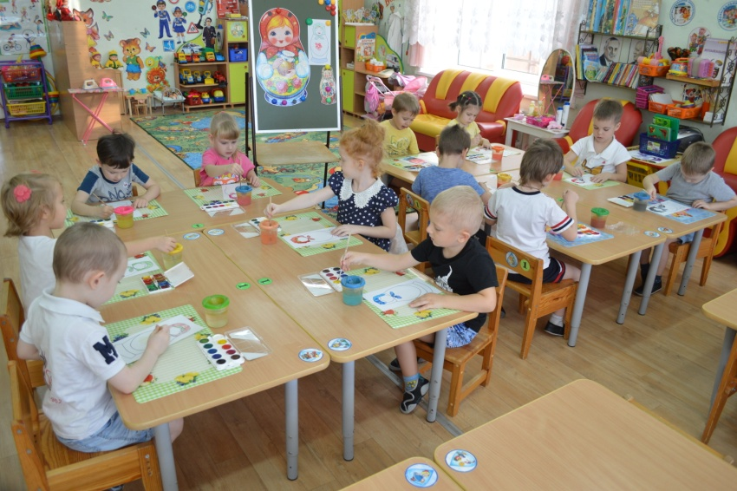

Физическое развитие
Подвижные игры народов Урала: «Золотые ворота», «У медведя во бору»,
«Горелки», «Воробушки и автомобиль».

Физкультминутки: «Матрешки», «Мой дом, мой город».

Упражнения со спортивными атрибутами: Ленточки, мячи, гантели, «Серсо»

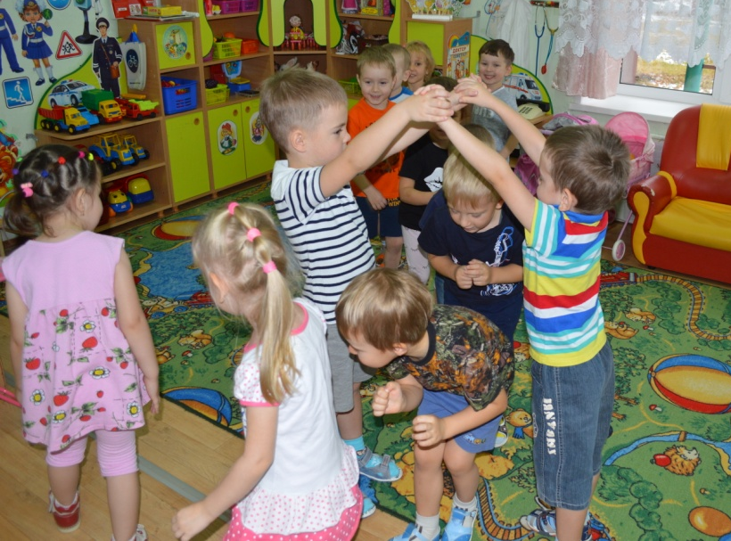
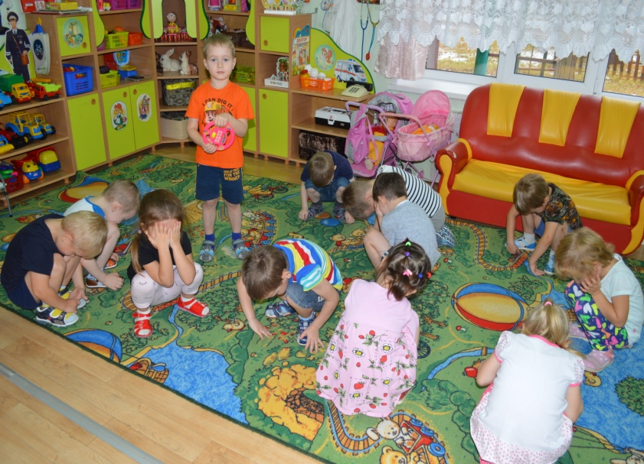
ё

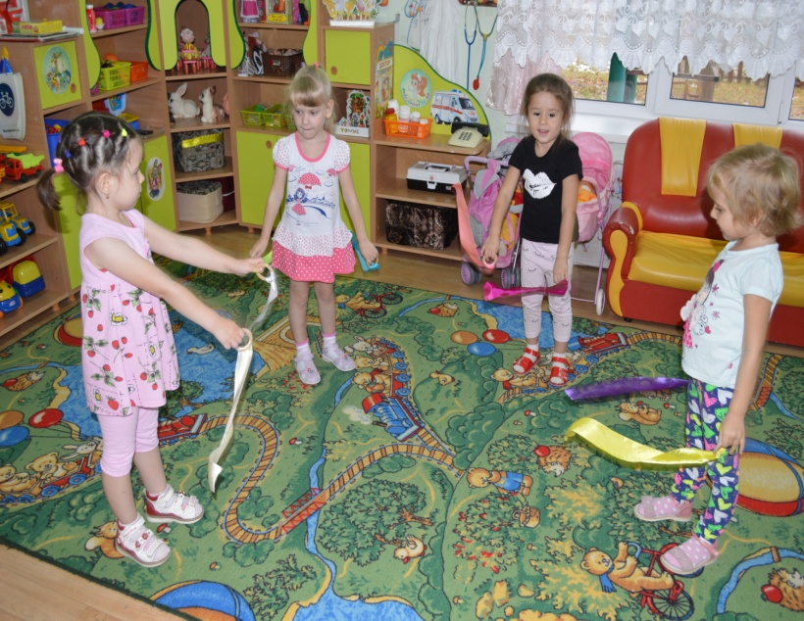
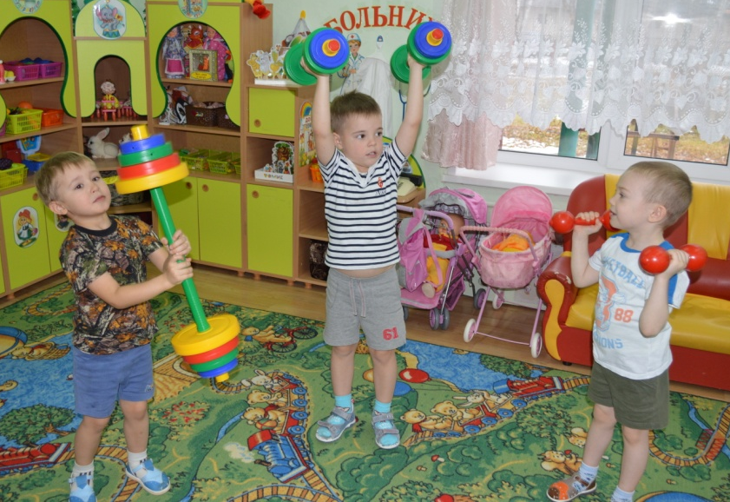

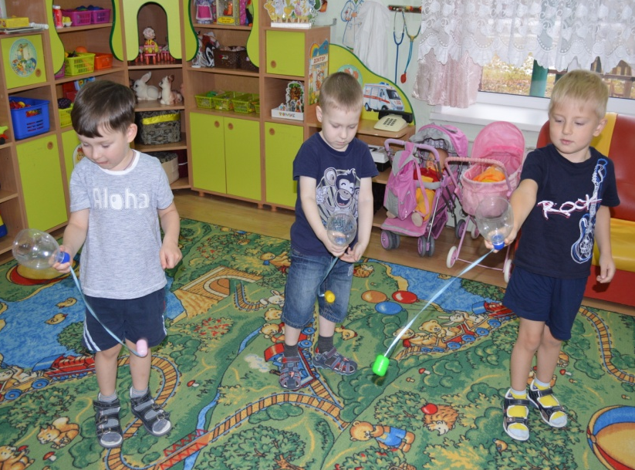
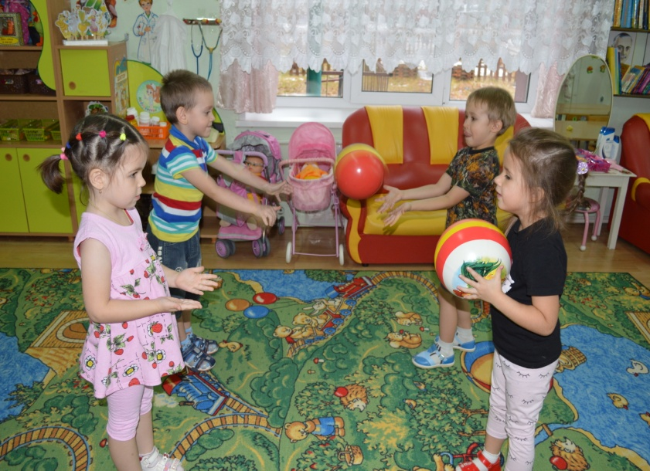

Социально-коммуникативное развитие
Сюжетно-ролевые игры: «Больница», «Библиотека», «Улицы нашего города».
Экскурсия в методический кабинет: «Знакомство с патриотическим уголком».
Экскурсия по территории ДОУ
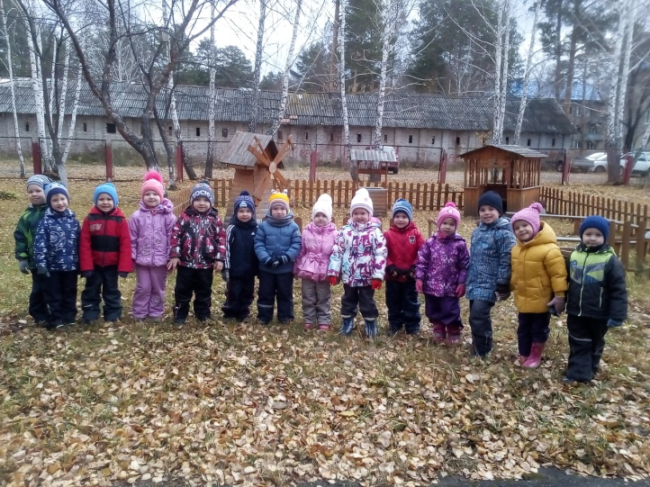
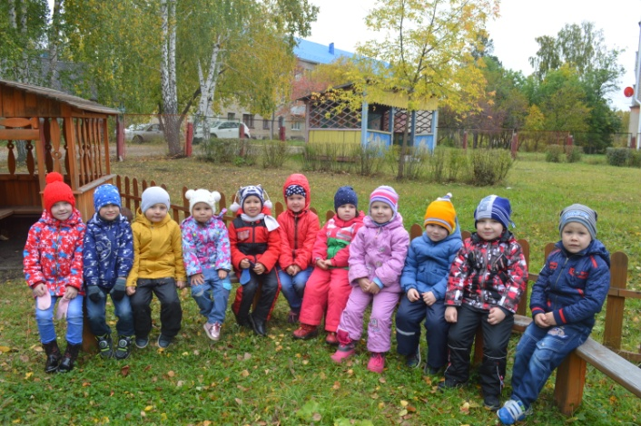

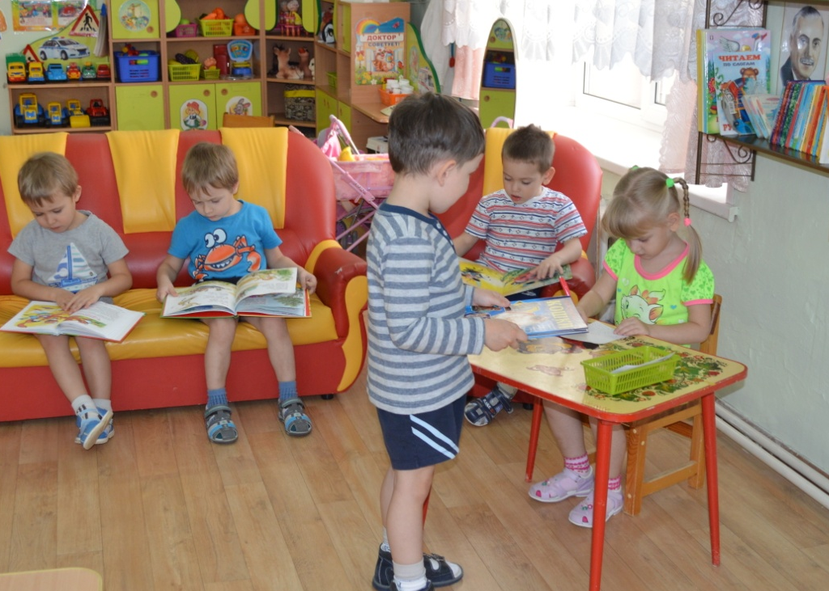

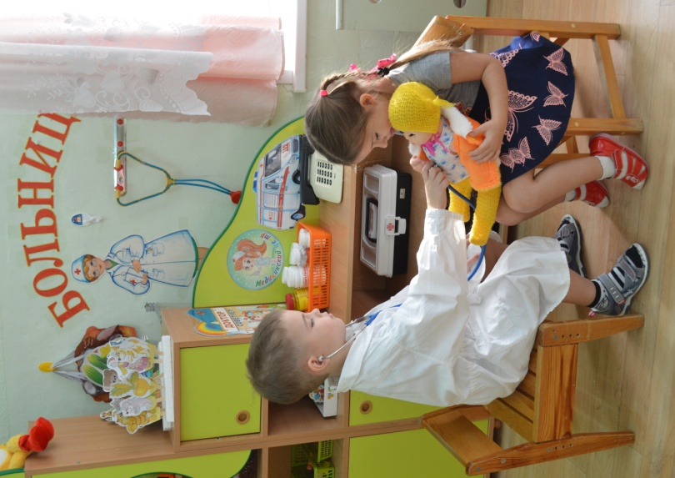

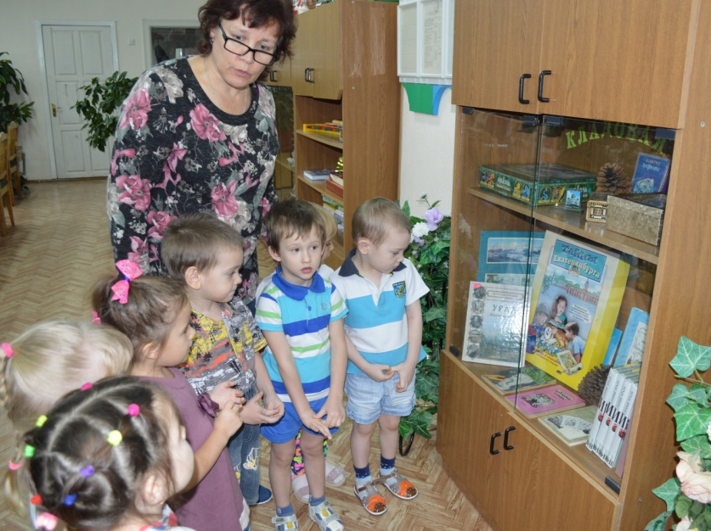
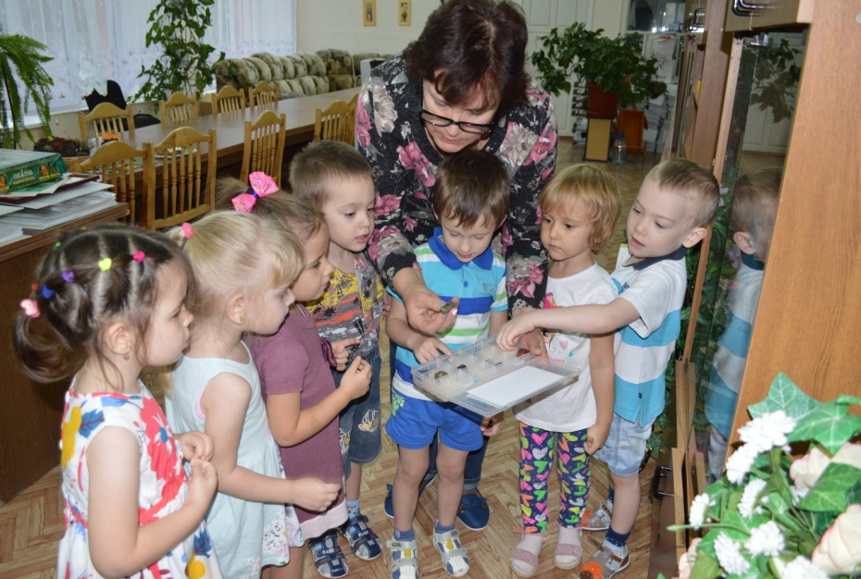

Взаимодействие с родителями

Подбор фотографий к проекту: «Достопримечательность родного поселка»
Консультация: «Воспитание патриотических чувств у ребенка через любовь
к родному дому, семье», «Гражданин воспитывается с детства»,
«Семья и семейные ценности.
Творческая деятельность: Составление совместных рассказов родителей и
детей на тему: «Что значит для меня малая Родина –
мой поселок Уральский»

Достопримечательности родного поселка Уральский
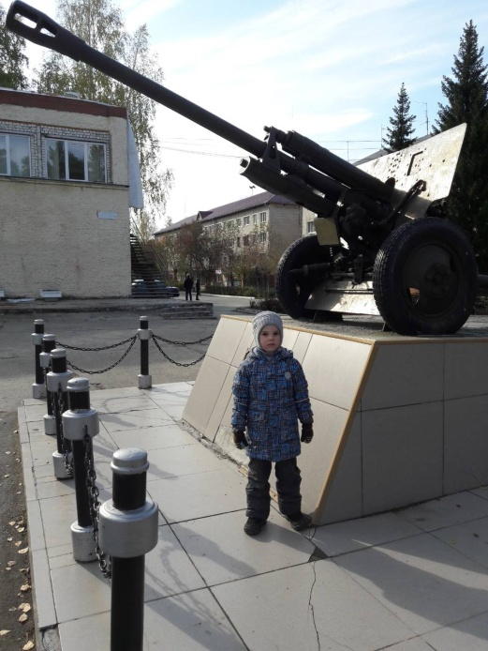
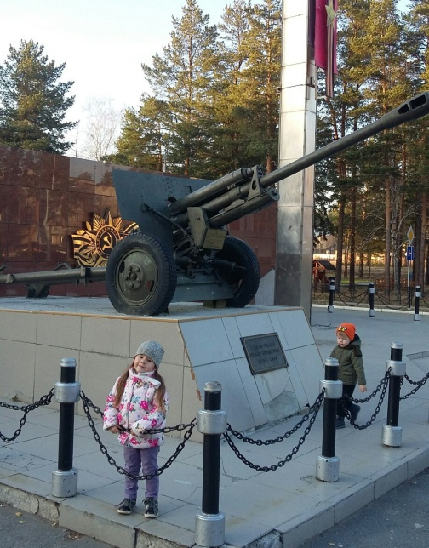
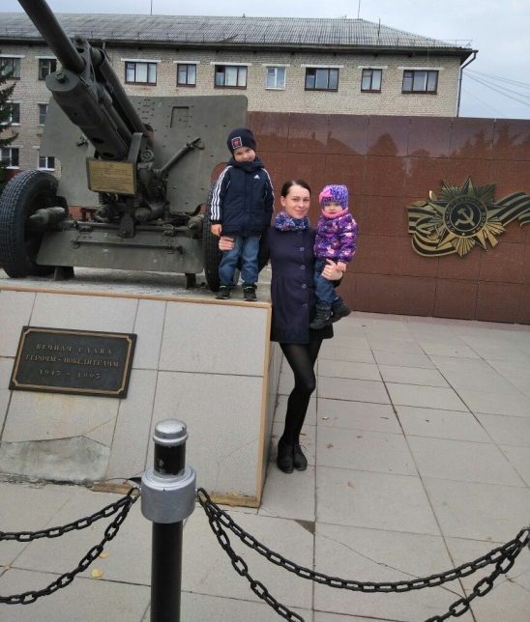

Мемориал «Вечная слава героям»
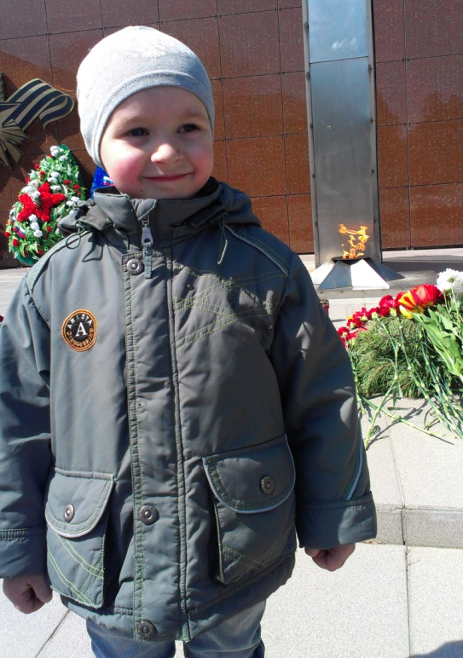
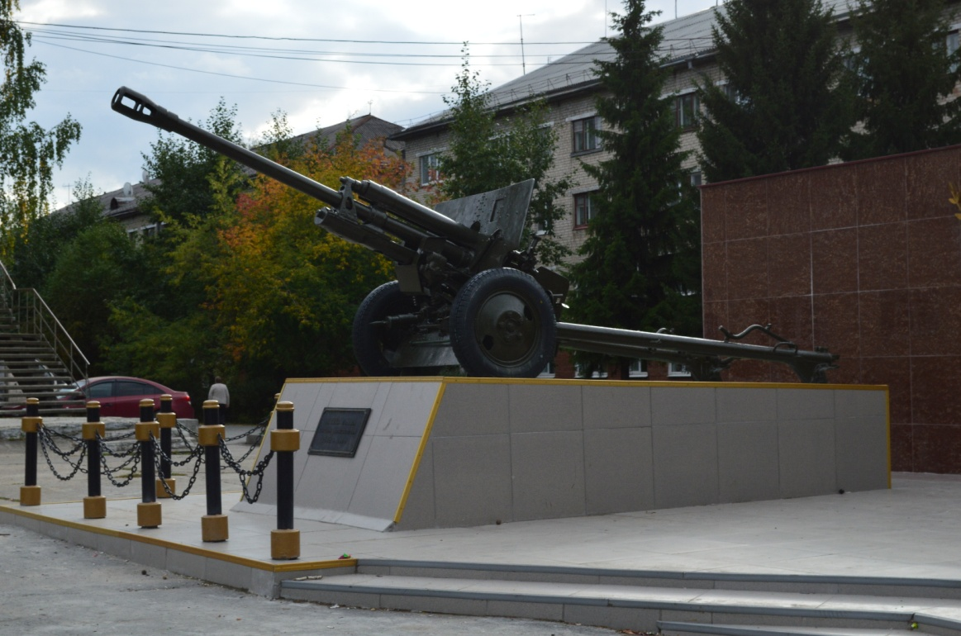

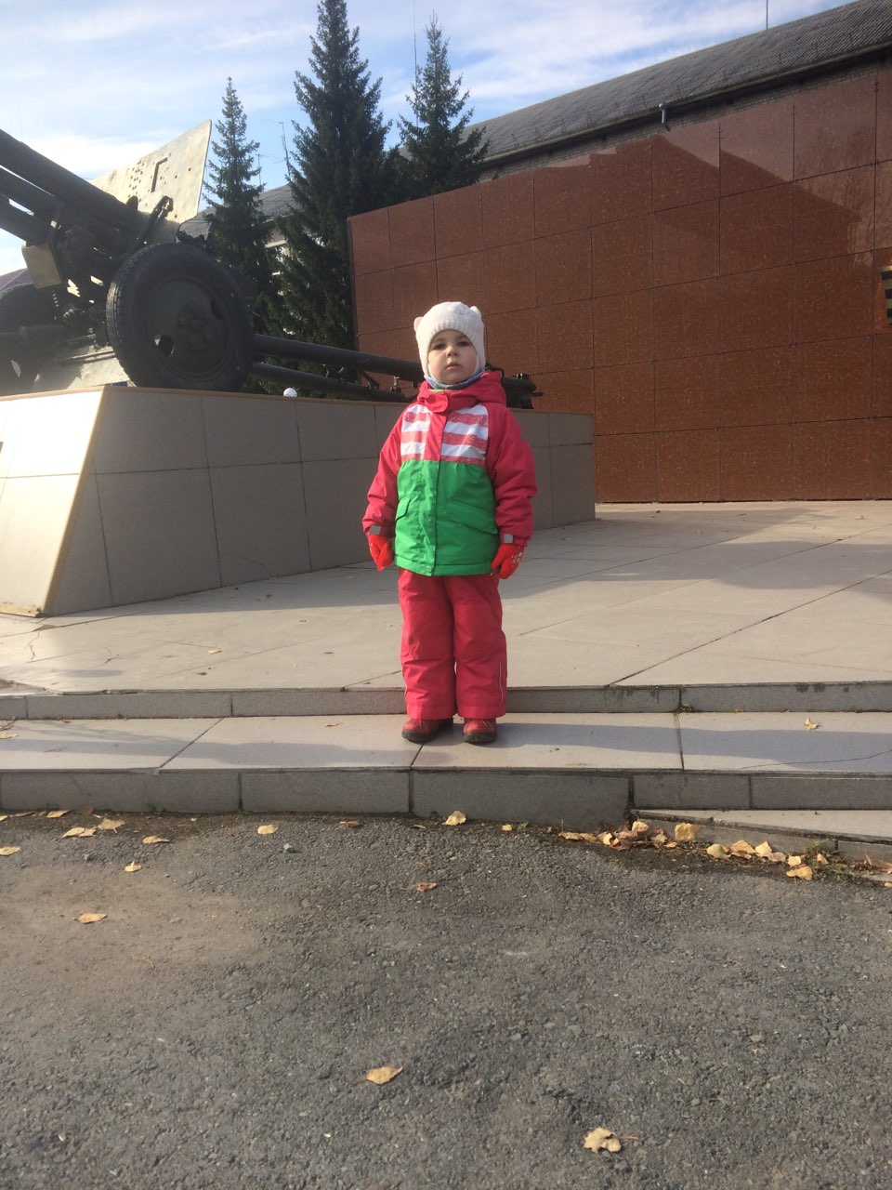

Мемориал «Вечный огонь» Мемориал «Вечная слава героям»

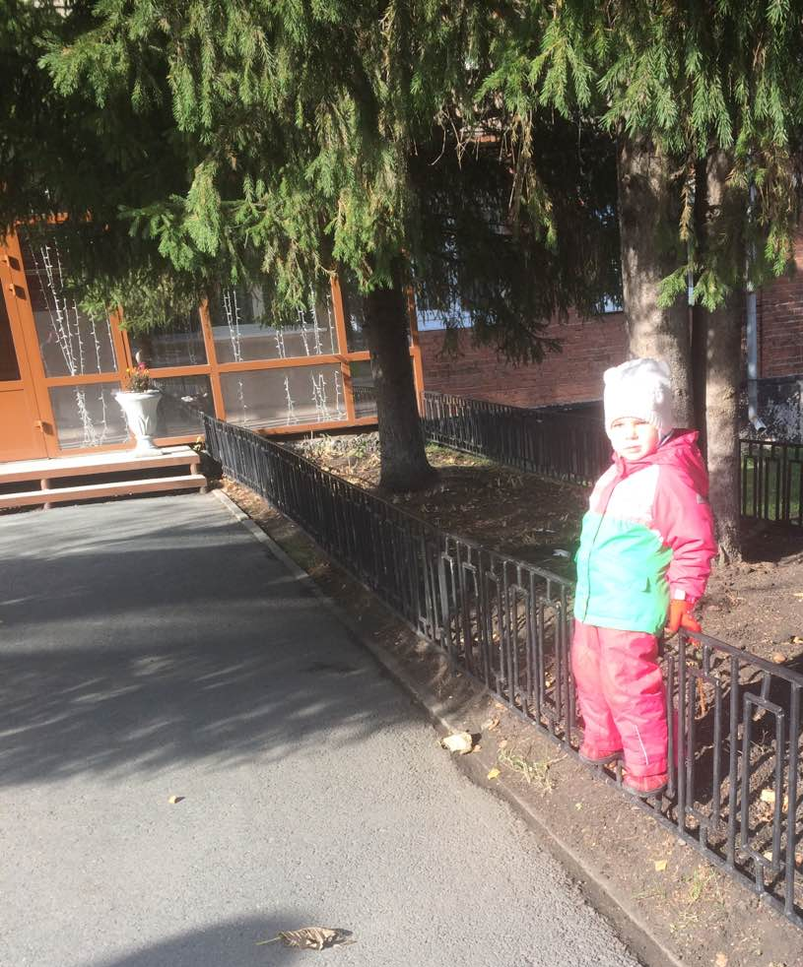
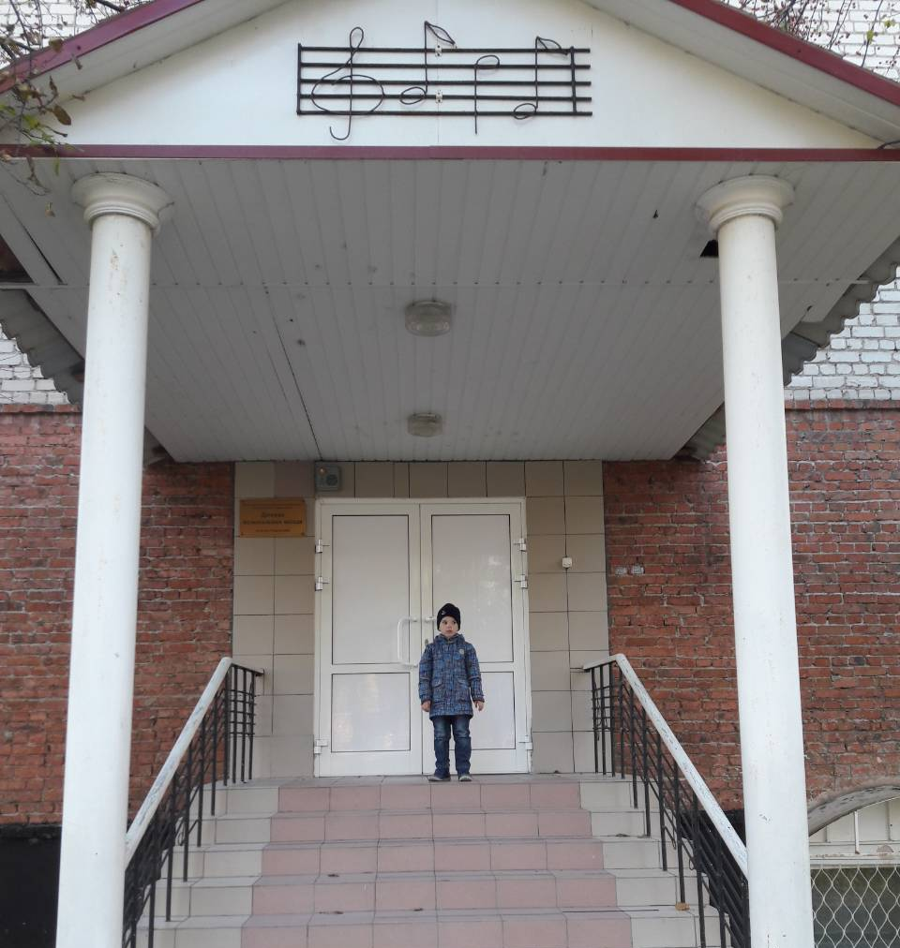
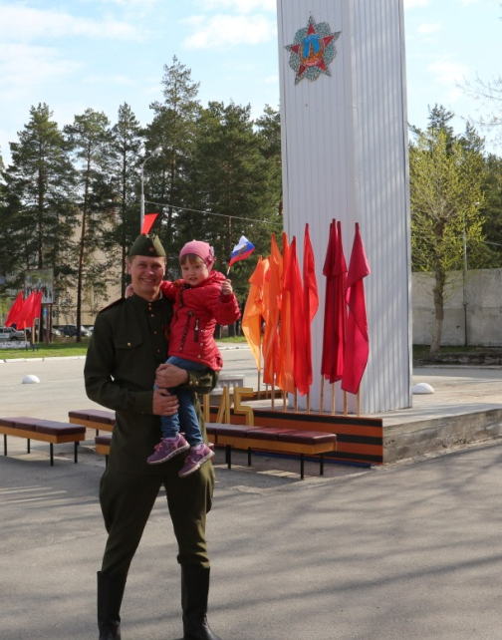

Администрация МО Детская музыкальная школа На параде «День Победы»
п. Уральский
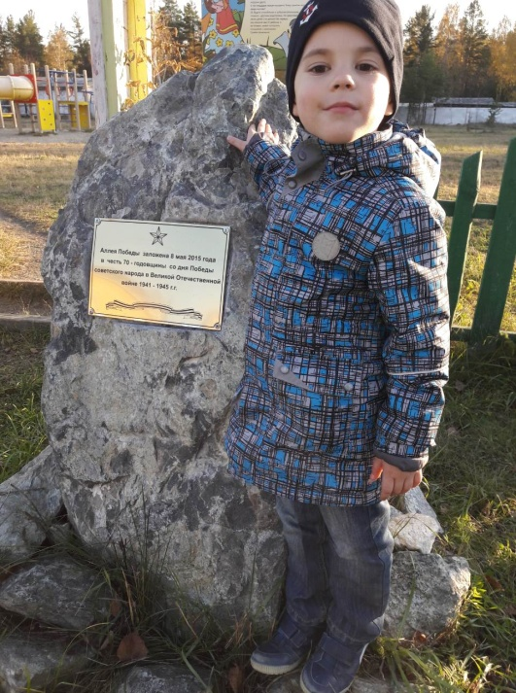
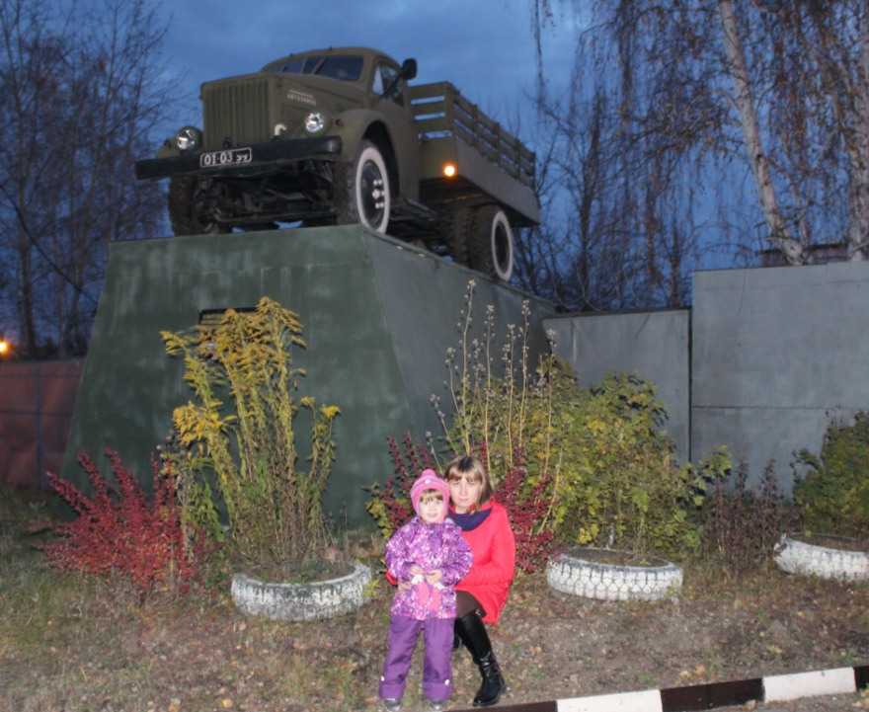

Аллея Победы в честь 70-ой Постамент легендарному автомобилю ГАЗ-51
годовщины со «Дня Победы» в честь 105-ой годовщины образования
советского народа в ВОВ 1941 – 1945г. автомобильных войск»

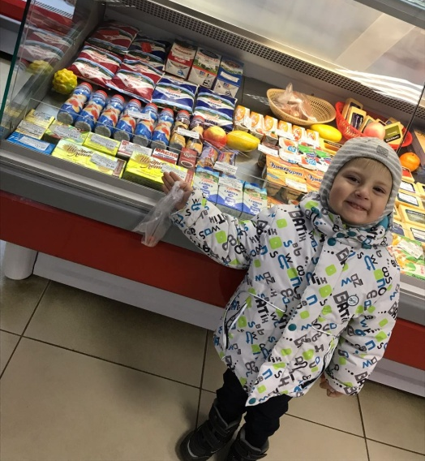
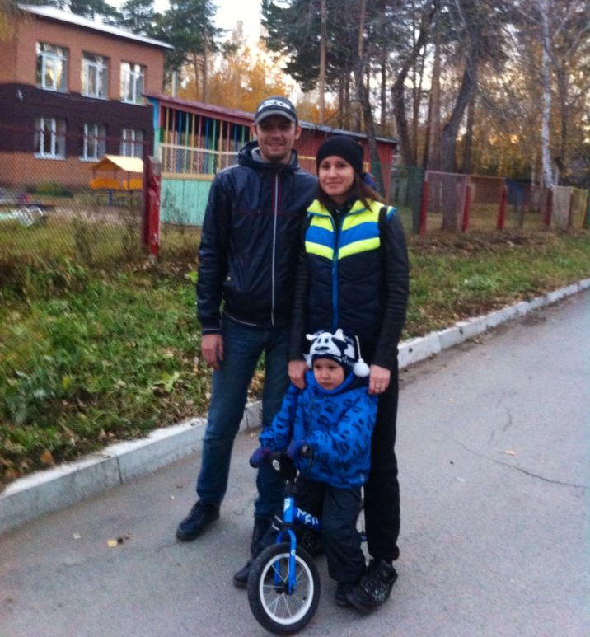

Продуктовый магазин «Мясная классика» МДОУ-детский сад «Лесная полянка»

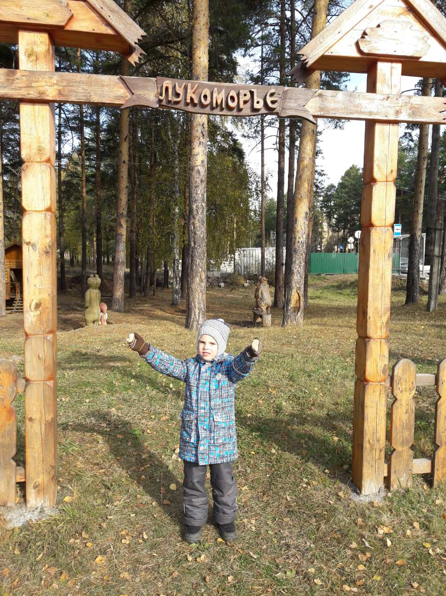
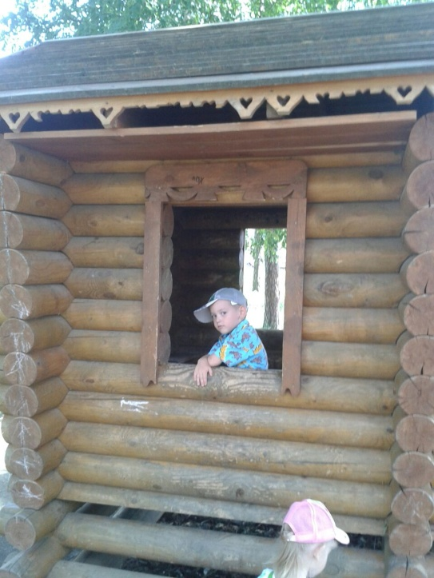
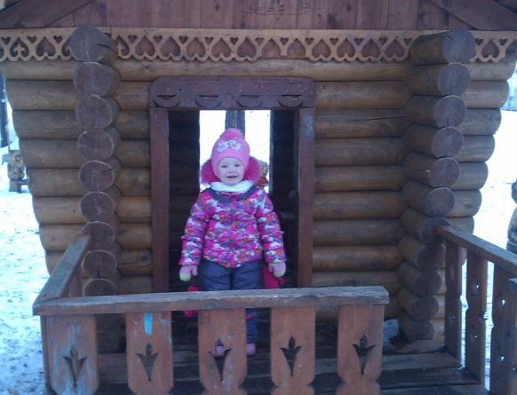

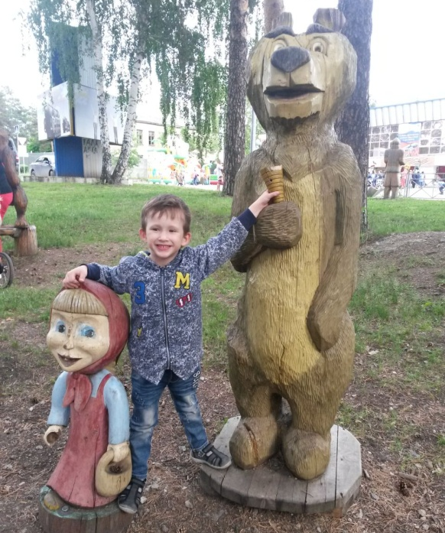

Детский деревянный городок
«Лукоморье»

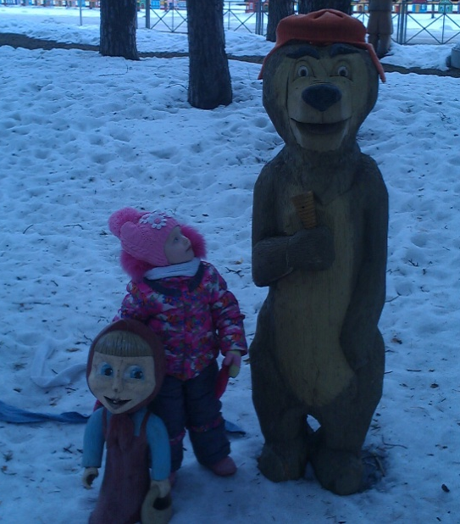

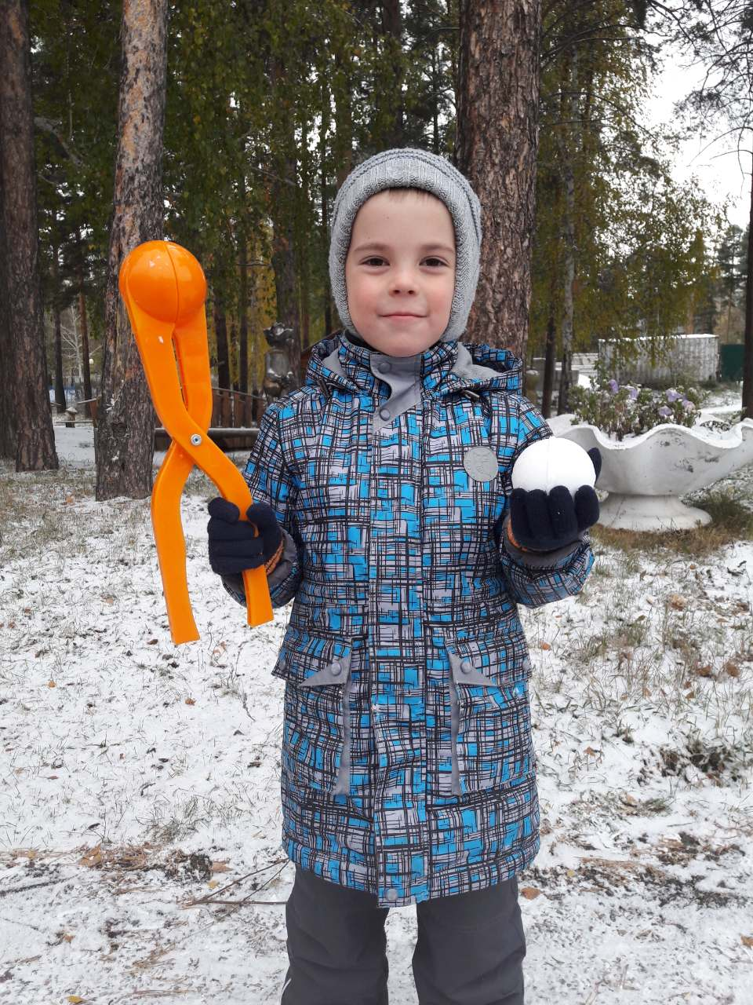

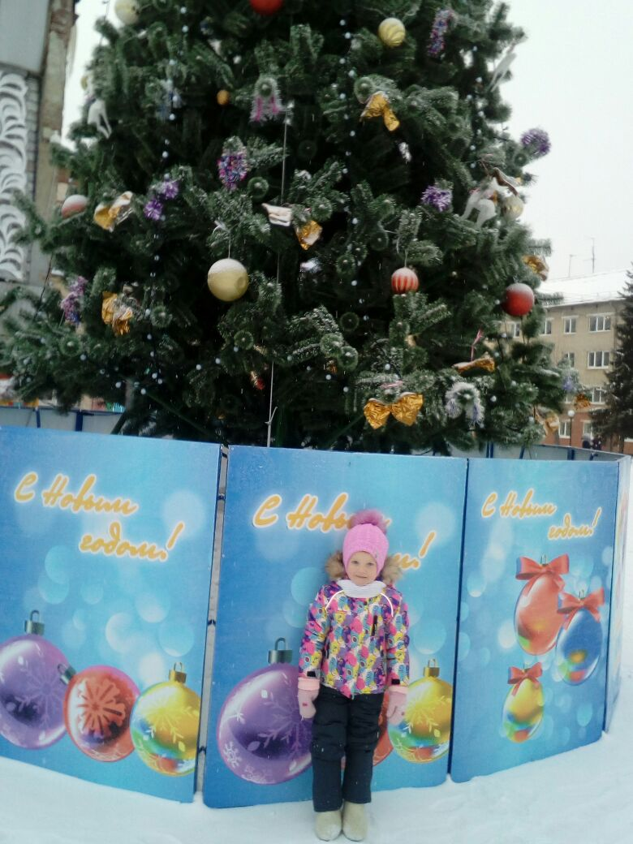
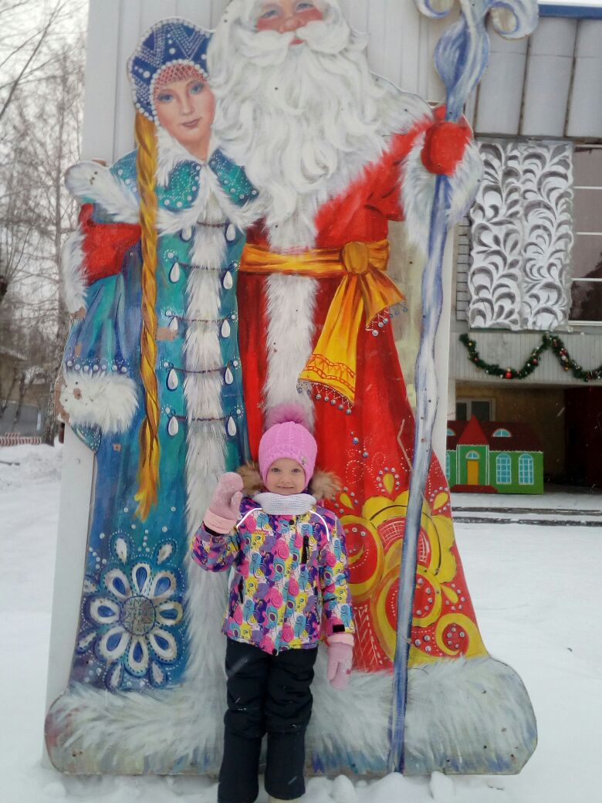
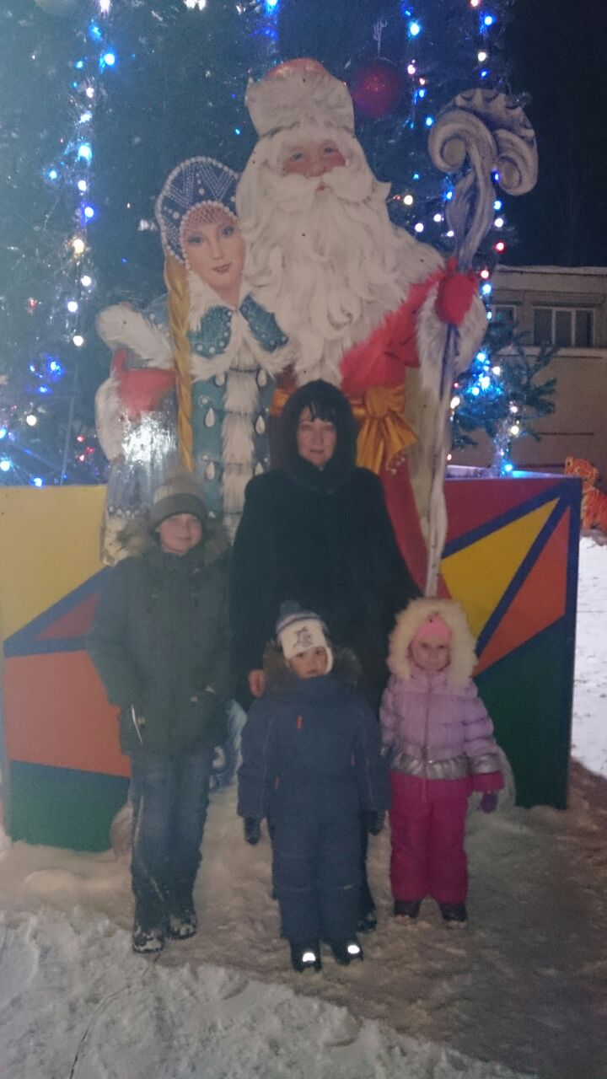

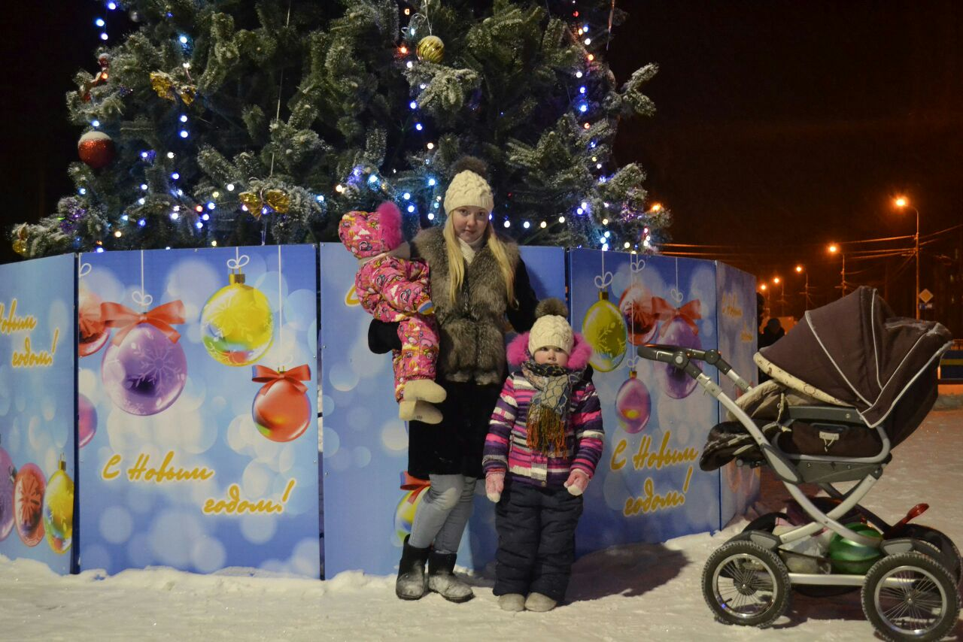
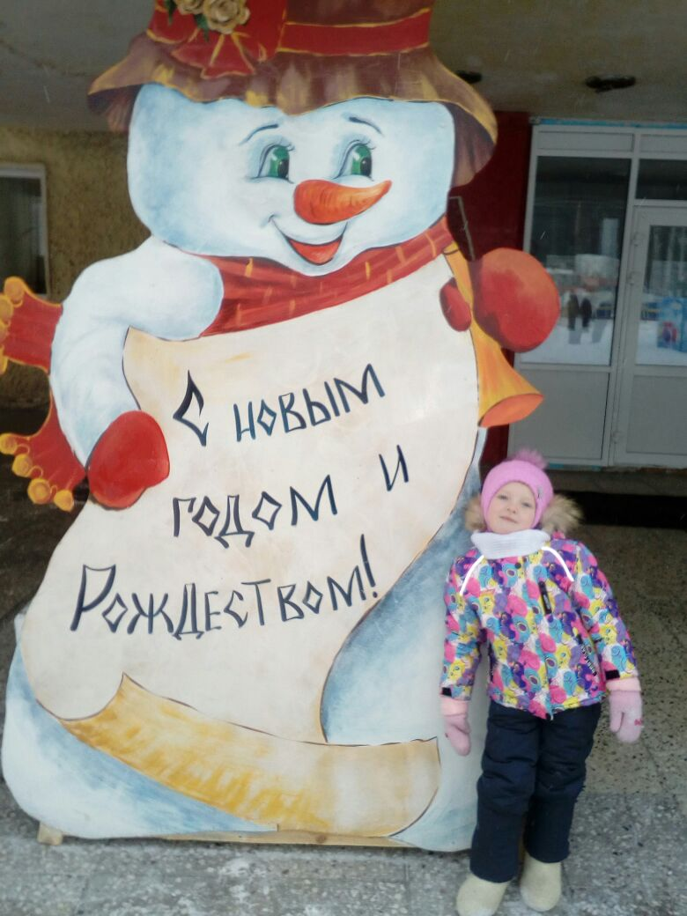

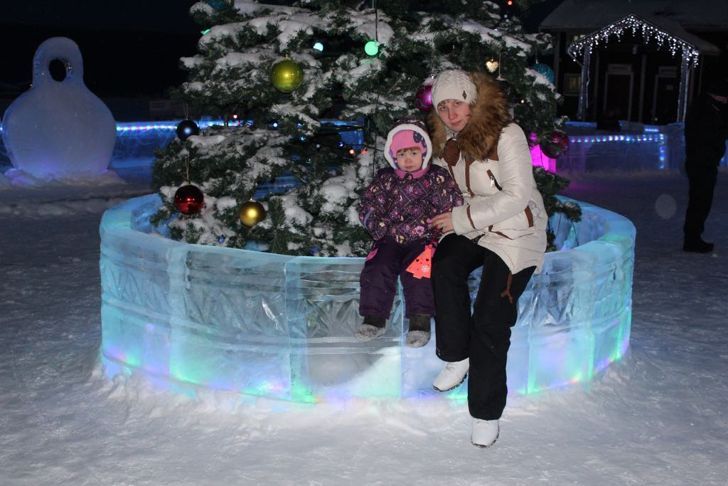
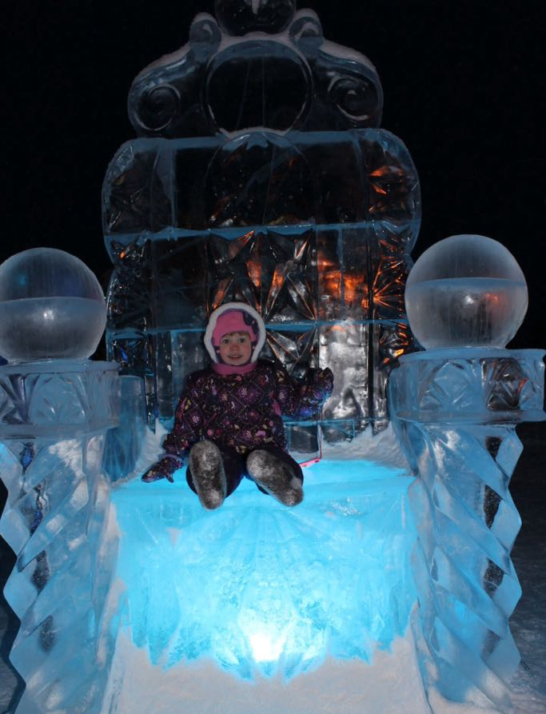

Снежный новогодний городок

Совместная творческая деятельность
Рассказ на тему: «Что значит для меня моя малая Родина –
мой поселок Уральский»

Семья Пивоваровой Веры

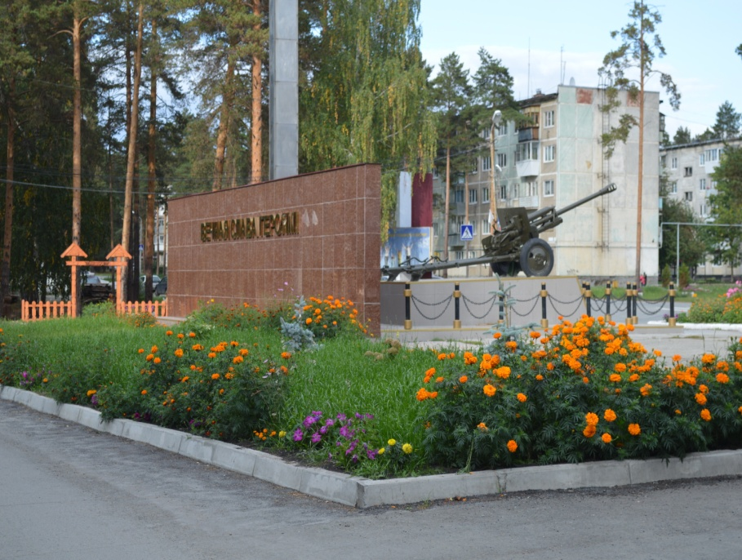
Меня зовут Вера. Для меня моя малая Родина – это
поселок Уральский, расположенный в
Свердловской области. Это закрытый военный
городок, в нем расположена воинская часть. Это
место, где я родилась и живу вместе с мамой и
папой. Здесь живут мои родные бабушки и
дедушки. Городок расположен в очень
живописном месте. Со всех сторон окружают
леса. Тихий и уютный городок. Мне очень
нравится жить в нем.

Семья Тихомировых Димы и Кати

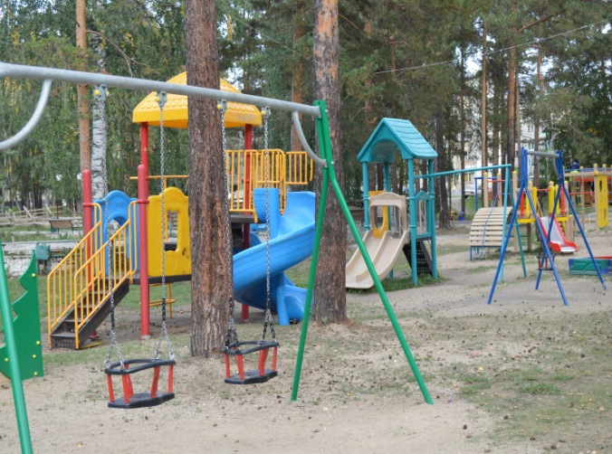
Моя малая Родина – это мой дом,
первые шаги в этом поселке, мои
первые качели, новогодняя
елка, снежная горка, мой любимый
детский сад.

Семья Смирновой Таисии

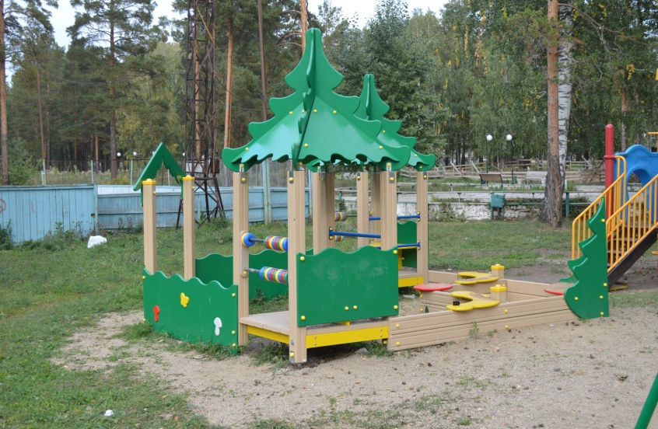
Для России наш городок – маленькая
частица. Для нас наш поселок Уральский
– это родительский дом. И мы рады, что
можем гордиться малой Родиной, где мы
живем.

Семья Яковлева Арсения

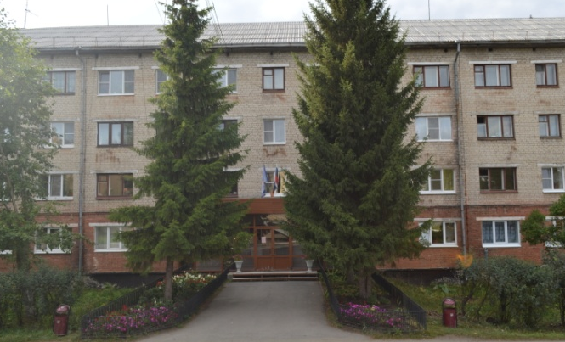
Городок Уральский – Родина моя.
В нем родился папа и бабушка моя.
Окружен лесами он со всех сторон,
Я в природу эту с детских лет влюблен.
Дома и магазины, детский городок –
Это самый лучший в мире островок!

Семья Шмаковой Кати

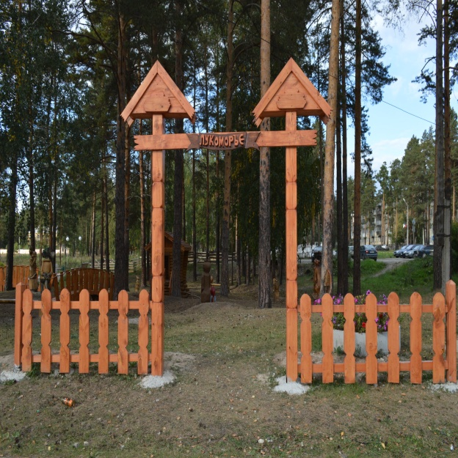
Так получилось, что мы приехали в
жить в поселок Уральский, когда мне
было три года. В поселке мне сразу
понравилось: свежий воздух, чистые
улицы, красота и уют. А как интересно и
здорово на детской площадке! Здесь я
обрела много друзей и подруг. Я люблю
Уральский.

Семья Сергеева Никиты

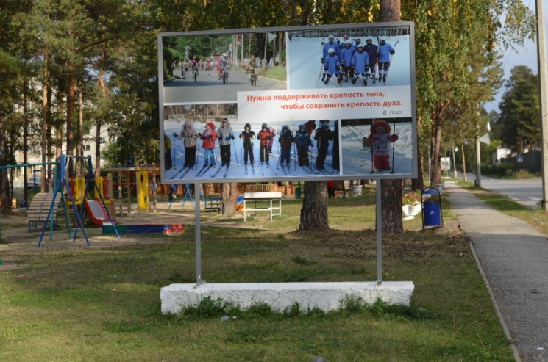
Моя малая Родина – небольшой поселок
в Свердловской области под названием
Уральский. В поселке я живу со своей
семьей, и здесь проходит мое детство.
В Уральском я хожу в детский сад и
каждый день учусь чему-то новому.
Знакомлюсь с разными людьми и завожу
новых друзей.
Для меня моя мала Родина - это дом, в
котором всегда тепло и уютно, несмотря на
погоду за окном.
Я люблю свою малую Родину, свой поселок
Уральский!

Семья Фидченко Семена
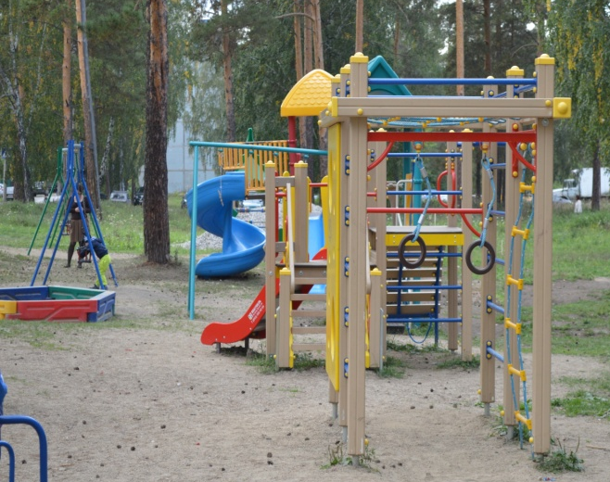
Поселок Уральский – моя малая
Родина. В поселок я приехал с
мамой и папой совсем еще маленьким.
Здесь я сделал первые шаги и сказал
первое слов. Здесь я познакомился с
друзьями. В поселке тихо и уютно. В
любое время года чистый воздух. Много
деревьев и цветов. Жить в поселке
Уральский – одно удовольствие.

Семья Загоскина Ильи
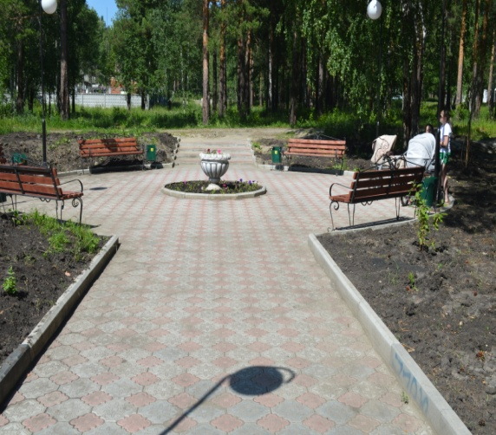

Моя малая родина – это поселок Уральский.
Тут я родился. Рядом со мной родные и друзья.
Здесь я себя чувствую уверенно. Это мой дом -
уютный и светлый. Тихое место, окруженное
стеной сосен.
Мне здесь очень нравится. Я люблю свой
Поселок Уральский.

Семья Привалова Артема

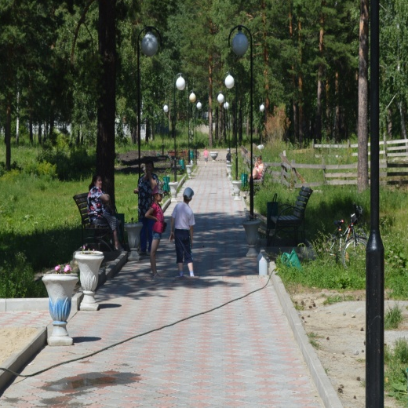
Наша семья – мама, пап и я живем в поселке
Уральский. Мы очень любим наш маленький
городок. Трудно поверить, но еще 60 лет назад на
месте поселка был лес и болото. Теперь в нашем
городке созданы все условия для комфортной
жизни, особенно для детей. В поселке есть школа,
детский сад и больница, дом культуры и
спорткомплекс. И много всего интересного для
жизни. Больше всего нам нравятся детские
площадки, деревья и кусты в поселке. Наш
маленький городок очень красивый и уютный.
Большое спасибо тем людям, которые его
построили и совершенствуют.

Семья Конышева Матвея

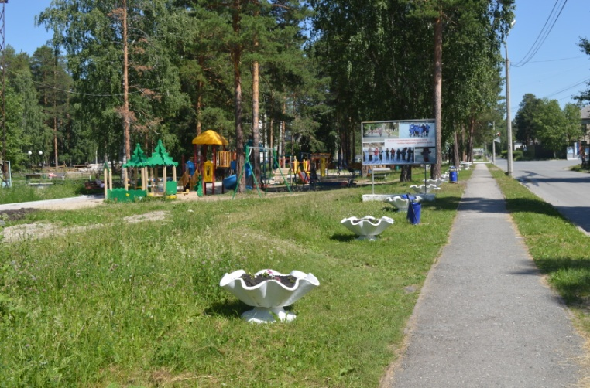
Я живу в поселке Уральский. Он очень
красивый. Здесь много красивых цветов
и деревьев.
В нашем Уральском можно встретить
ежиков и белочек. Есть детские площадки,
где я люблю гулять с другими детками.
А еще тут много военных. Они
защищают нас от хулиганов.
Я люблю наш поселок Уральский!

Семья Лавренюк Кати
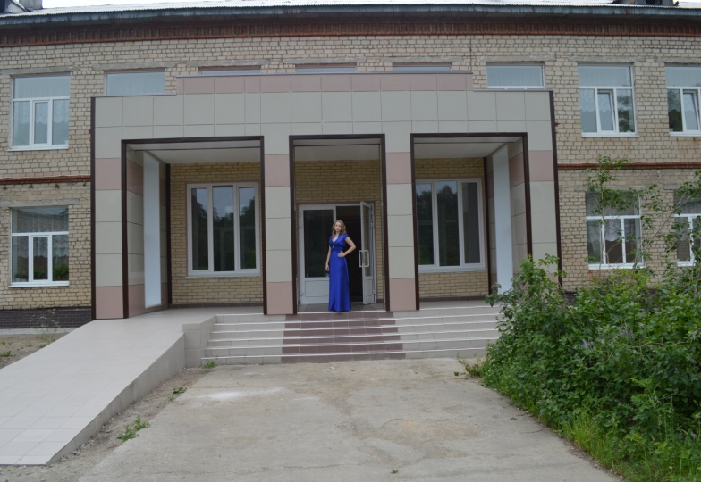

Я узнала, что у меня есть огромная родня:
И тропинка, и лесок, в поле – каждый
колосок.
Звери, птицы и жуки, муравьи и мотыльки…
Все, что рядышком со мною, - это все мое
родное!!!
Как же мне в краю родном не заботиться о
нем!!!

Семья Шабановой Яны
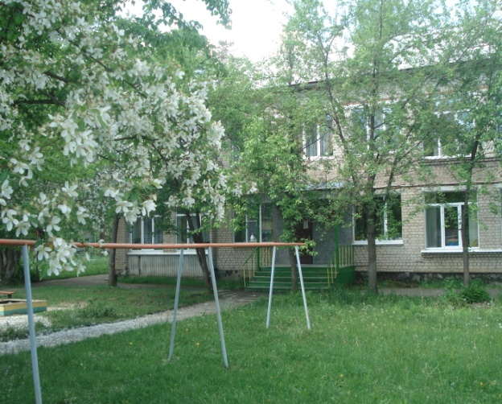

Я живу в поселке Уральском.
Это моя малая Родина, потому что здесь
живет моя семья, друзья. Здесь я хожу
в детский сад. И всегда можно отдохнуть
от городской суеты.
Я люблю свой поселок Уральский, свою
малую Родину.

III этап – заключительный):

Оформление альбома: «Наш родной поселок Уральский»
Презентация проекта: «Моя малая родина – милый сердцу уголок»
(на родительском собрании)

Заключение
Таким образом, в ходе реализации проекта удовлетворяется потребность детей в получении знаний о своём родном поселке Уральский. У них появляется чувство осознанной радости, гордости за свой поселок. Происходит это благодаря разнообразным формам работы с детьми. Знакомство с культурным наследием родного поселка помогают раскрывать интеллектуальные и творческие способности детей, у них формируются некоторые суждения и оценки, характерные для данного возраста.
Особую значимость при решении задач патриотического воспитания в рамках реализуемого проекта имеет тесный контакт с семьей воспитанников. Помощь родителей и их совместная деятельность способствуют формированию тесных внутрисемейных отношений, чувство гордости у детей за свою семью, родителей, развитию эмоций ребенка, его социальной восприимчивости.
Используемые в ходе работы формы обучения, разнообразие приемов и средств, творческий поиск педагогов и родителей, позволяют ребенку расширить кругозор, привлекают родителей к осуществлению взаимодействия с дошкольным образовательным учреждением.

Литература
- Воспитание нравственных чувств у дошкольников: Пособие для воспитателя детского сада дет. сада; Под редакцией А.М. Виноградовой. – М.: Просвещение, 1989. – 96 с.

.

